Министерство науки и высшего образования Российской Федерации Федеральное государственное автономное образовательное учреждение высшего образования

«НАЦИОНАЛЬНЫЙ ИССЛЕДОВАТЕЛЬСКИЙ УНИВЕРСИТЕТ ИТМО»

Факультет инфокоммуникационных технологий

ОТЧЕТ

О ЛАБОРАТОРНОЙ РАБОТЕ № 2

по теме: «Анализ данных. Построение

инфологической модели данных БД»

по дисциплине: Проектирование и реализация баз данных

Специальность:

* + 1. Интеллектуальные системы в гуманитарной сфере

Проверил:

Говорова М.М. Дата: « » 20 г. Оценка

Выполнил:

студентка группы К3243

Абрамова А.М.

Санкт-Петербург 2020/2021

**Цель работы:** овладеть практическими навыками проведения анализа данных системы и построения инфологической модели данных БД методом «сущность-связь».

**Задачи:**

* + - 1. Проанализировать предметную область согласно варианту задания.
      2. Выполнить инфологическое моделирование базы данных по заданной предметной области с использованием метода ER-диаграмм («сущность-связь») в комбинированной нотации Питера Чена - Кириллова.
      3. Реализовать разработанную ИЛМ в нотации IDEF1X.

**Вариант 1. БД «Отель»**

Описание предметной области: Отели находятся в разных городах. Цены на номера одного типа во всех отелях одинаковы и зависят от типа номера и количества мест. Номер может быть забронирован, занят или свободен. При заезде в отель постояльцы проходят регистрацию. Информация о регистрации постояльцев отеля (выехавших из отеля) хранится в течение года и 1 января удаляется в архив.

БД должна содержать следующий минимальный набор сведений: Адрес отеля. Название отеля. Номер комнаты. Тип комнаты. Количество мест. Цена комнаты за сутки проживания. Имя постояльца. Фамилия постояльца. Отчество постояльца. Адрес постоянного проживания. Дата заезда. Дата отъезда.

Дополнить исходные данные информацией: по бронированию комнаты; по сотруднику, который регистрирует постояльца в отеле в день заезда; по оплате проживания; по составу удобств в комнате; по акциям, доступным при бронировании (скидки).

**Ход работы:**

1. Название базы данных: БД «Отель»
2. Реквизиты сущностей:

* *Отель* (Название отеля, адрес отеля, звездность отеля, тип отеля)
* *Постоялец* (Паспортные данные, адрес постоянного проживания)
* *Номер* (Номер помещения, статус номера)
* *Тип номера* (Названия типа, количество комнат, удобства, количество мест, цена за сутки)
* *Регистрация* (ID регистрации, статус регистрации, данные по оплате проживания, дата бронирования, дата заезда, дата отъезда)
* *Сотрудник* (Табельный номер, ФИО, контакты)
* *Акции* (Тип акции, срок действия)

1. Схема инфологической модели данных БД в нотации Питера Чена

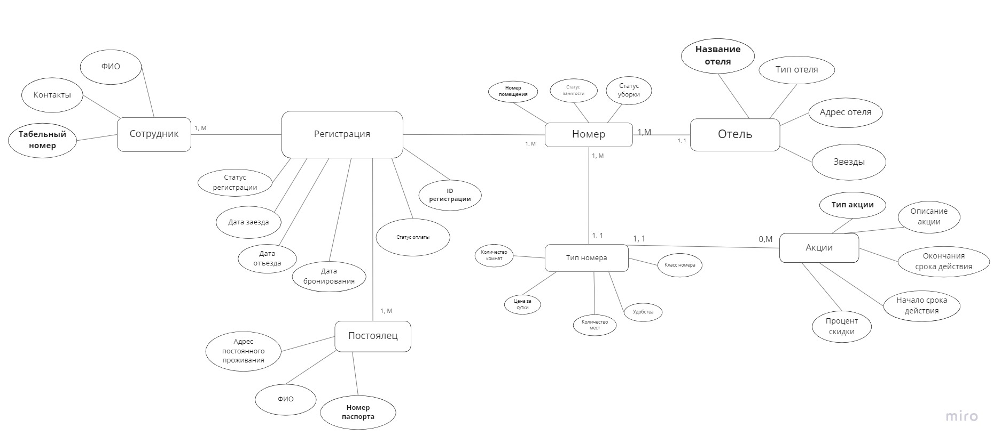

4. Схема инфологической модели данных БД в нотации IDEF1X

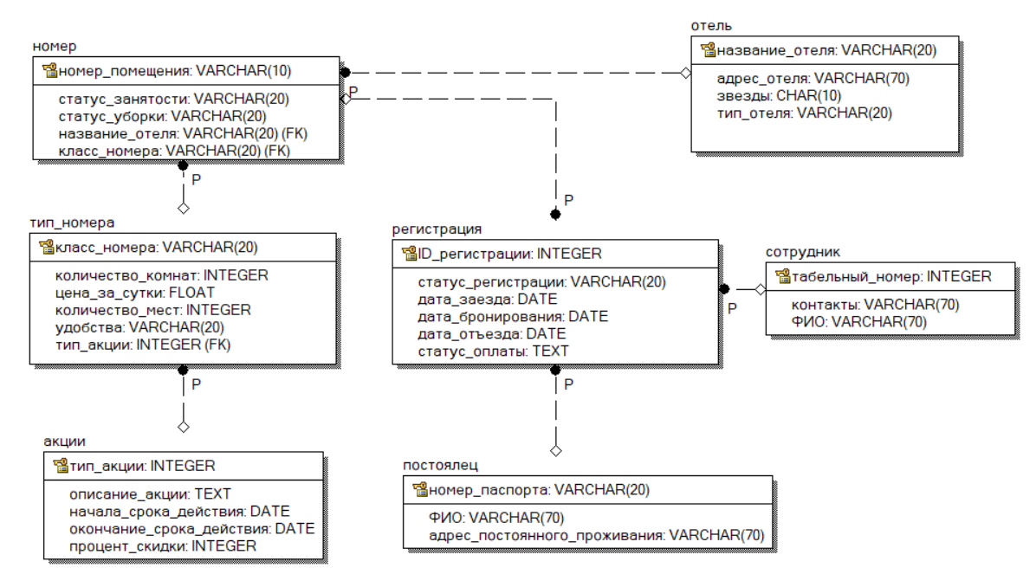

5. Описание атрибутов сущностей и ограничений на данные

|  |  |  |  |  |  |  |  |  |
| --- | --- | --- | --- | --- | --- | --- | --- | --- |
| **Наименование атрибута** | **Тип** | **Первичный ключ** | | | | **Внешний ключ** | **Обязательность** | **Ограничения**  **целостности** |
| **Собственный атрибут** | | | **Внешний ключ** |  |  |  |
| **Отель** | | | | | | | | |
| Название отеля | CHAR(20) | + | |  | |  | + |  |
| Адрес отеля | VARCHAR(70) |  | |  | |  | + |  |
| Звезды | CHAR(1) |  | |  | |  | + | Диапазон от 0 до 5 |
| Тип отеля | VARCHAR(20) |  | |  | |  | + | (Апартаменты, бутик-отели, горнолыжные отели, …) |
| **Постоялец** | | | | | | | | |
| Номер паспорта | VARCHAR(20) | | + |  | |  | + |  |
| ФИО постояльца | VARCHAR(70) | |  |  | |  | + |  |
| Адрес постоянного проживания | VARCHAR(70) | |  |  | |  | + |  |
| **Номер** | | | | | | | | |
| Номер помещения | VARCHAR(10) | | + |  | |  | + |  |
| Статус занятости | VARCHAR(20) | |  |  | |  | + | (Занят, забронирован, свободен) |
| Статус уборки | VARCHAR(20) | |  |  | |  | + | (Требуется уборка, убран, не беспокоить) |
| **Тип номера** | | | | | | | | |
| Название типа | VARCHAR(20) | | + |  | |  | + | (Стандарт, люкс, полулюкс, бунгало, …) |
| Количество комнат | INTEGER | |  |  | |  | + | Строго больше нуля |
| Удобства | VARCHAR(100) | |  |  | |  | + |  |
| Количество мест | INTEGER | |  |  | |  | + | Строго больше нуля |
| Цена за сутки, руб. | FLOAT(10) | |  |  | |  | + | Строго больше нуля |
| **Регистрация** | | | | | | | | |
| ID регистрации | INTEGER | | + |  | |  | + | Строго больше нуля |
| Статус регистрации | VARCHAR(20) | |  |  | |  | + |  |
| Статус оплаты | TEXT | |  |  | |  | + | Оплачено, не оплачено |
| Дата  бронирования | DATE | |  |  | |  | + | Дата заезда - дата отъезда |
| Дата заезда | DATE | |  |  | |  | + |  |
| Дата отъезда | DATE | |  |  | |  | + |  |
| **Сотрудник** | | | | | | | | |
| Табельный номер | INTEGER | | + |  | |  | + | Строго больше нуля |
| ФИО | VARCHAR(70) | |  |  | |  | + |  |
| Контакты | VARCHAR(70) | |  |  | |  | + |  |
| **Акции** | | | | | | | | |
| Код акции | INTEGER | | + |  | |  | + | Строго больше нуля |
| Описание акции | TEXT | |  |  | |  | + |  |
| Скидка, % | INTEGER | |  |  | |  | + | 0-100 |
| Начало срока действия | DATE | |  |  | |  | + |  |
| Окончание срока действия | DATE | |  |  | |  | + |  |

**Выводы:**

В ходе проделанной работы была проанализирована предметная область, определены сущности и характер связей между ними, составлены схемы инфологической модели данных БД в нотациях Питера Чена и IDEF1X, подробно описаны атрибуты сущностей.